1. Минимальное количество экранов 8 – реализовано
2. Использование хранилища (защитив данные) - Использование удаленного хранилища на базе SQL Server(логин, пароль), шифрование пароля алгоритмом AES
3. Защитить приложение авторизацией - реализовано (user входит в приложение под login и password)
4. Реализовать зашиту приложения – в приложении на любом из экранов нельзя делать скриншот, сделано с помощью 
5. Использовать обфускацию проекта - ДА (c помощью proguard)

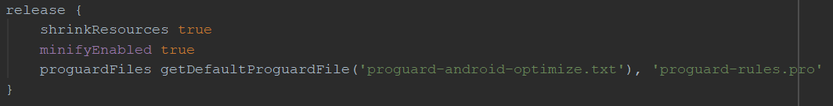

Пройдемся по самому приложению:

1. При запуске пользователь попадает на экран авторизации, где введя логин и пароль войдет в приложение, так же есть кнопка регистрации, при нажатии на которую пользователь перейдет на экран регистрации.

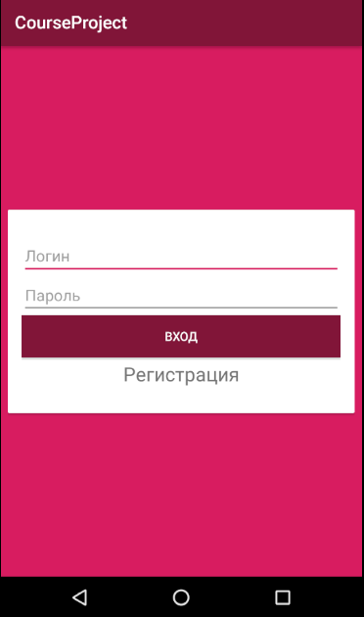

1. Экран регистрации представляет собой набор полей (на всех полях присутствует валидация), и кнопку зарегистрироваться, при нажатии на которую введенные данные отправятся на сервер и в случае успеха создастся новый пользователь.

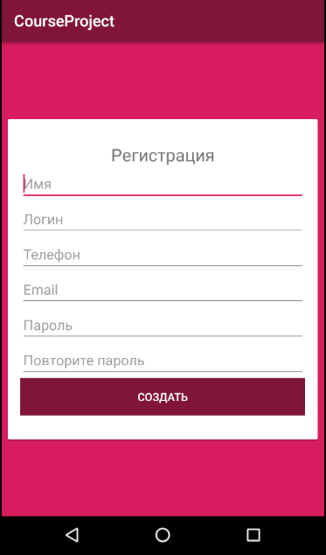

1. После успешной авторизации пользователь попадает на экран, где отображаются события ко которые пользователь записан, на которые может записаться и также кнопка создания нового собятия.

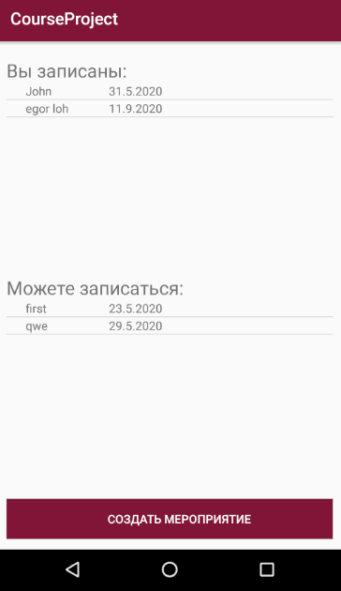

1. При нажатии на событие из списка событий, куда пользователь записан, приложение определит создано это событие пользователем или нет, в случае если создано пользователем, то откроется экран измения созданного события, где можно будет изменить название, дату и описание. Также отображается список людей, которые записались на событие и при нажатии на человека из списка откроется экран приложения для звонков, где будет располагаться номер выбранного человека. Имеется возможность удалить событие, при удалении события также удаляются и все пользователи, записанные на него.

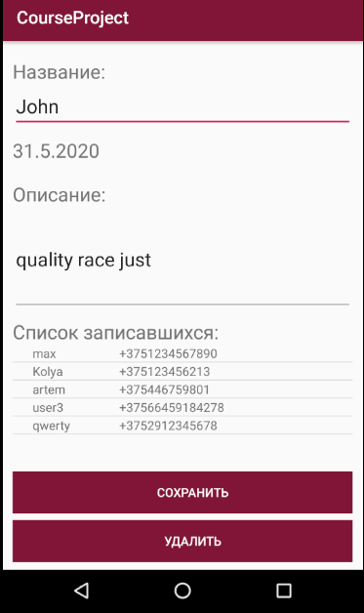

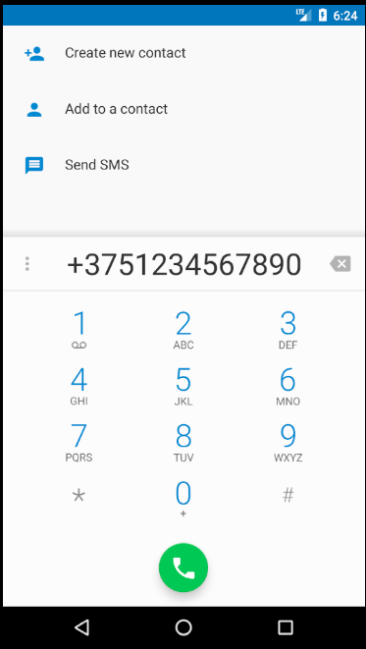

1. В случае если событие создано другим пользователем откроется экран где отобразится основная информация о событии, а также кнопка выписаться, при нажатии на которую пользователь будет выписан из события.

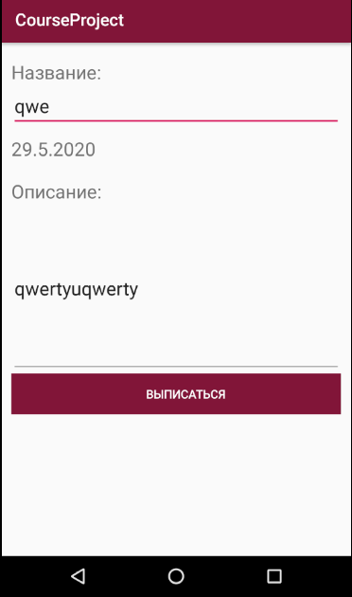

1. Если на главном экране пользователь нажмет на событие из нижнего списка (событие, куда пользователь не записан), то откроется экран с основной иформацией о событии и кнопкой записаться, при нажатии на которую пользователь запишетсяна событие.

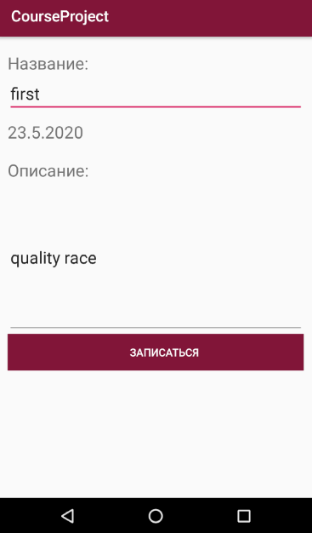

1. Также на гланом экране есть кнопка создания нового события, при нажатии на которую пользователю откроется экран создания, где он сможет ввести название, описание и дату своего события.

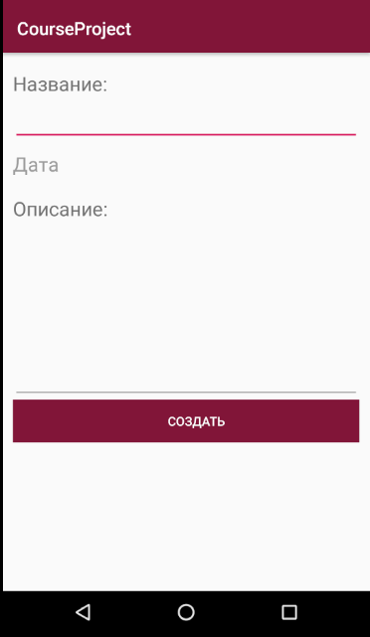

1. Также при регистрации в приложении пользователю придет приветственное письмо.

